безопасность, прежде всего!
все манипуляции с товаром! всегда! делаем в перчатках дома и через целлофановый пакет на природе.
особенно касается внутренней липкой стороны изоленты (на ней есть ваши пальцы, даже если вы ее приклеили)
и пр. упаковочного материала.
товар на выносе засыпается в выворачиваемый наружу карман (на случай экстренного выброса)
закрывается пакетом который одевается в кармане на руку при закладке. (ТОВАРА КЛЕШНЯМИ НЕ КАСАЕМСЯ-АКСИОМА)
если пришлось вляпаться-прибери косяк.
уверяю вас менты ждут именно такой мелочи. по-другому у них не выруливает.
запомните раз и навсегда! любое ваше телодвижение в сторону определения координат на местности с помощью навигатора это палево сто процентное.
ваш телефон должен быть в это время фотоаппаратом. Удалите симку. ни каких других телефонов с собой.
если пошел замес на природе как вариант:?
нашёл телефон с интересными фотками, знаю че такое, вот хожу, выкапываю...
если вас не засекут, то клиента в ненаходе, гоняющего туда-сюда навигатор-точно система какая-нибудь отметит.
таких партизан немцы в 41 на раз ловили и вешали.
поэтому не в наших интересах долго мурыжить клиента и нужно сделать так, чтоб он поднимал груз вообще за три секунды.
это требует некоторой подготовки.
все маршруты заранее прокладываются на Гугл картах дома, находятся места будущих закладок
(повороты тропинок, одинокие деревья, сараи, да любая срань видная со спутника.) везде есть ориентиры.
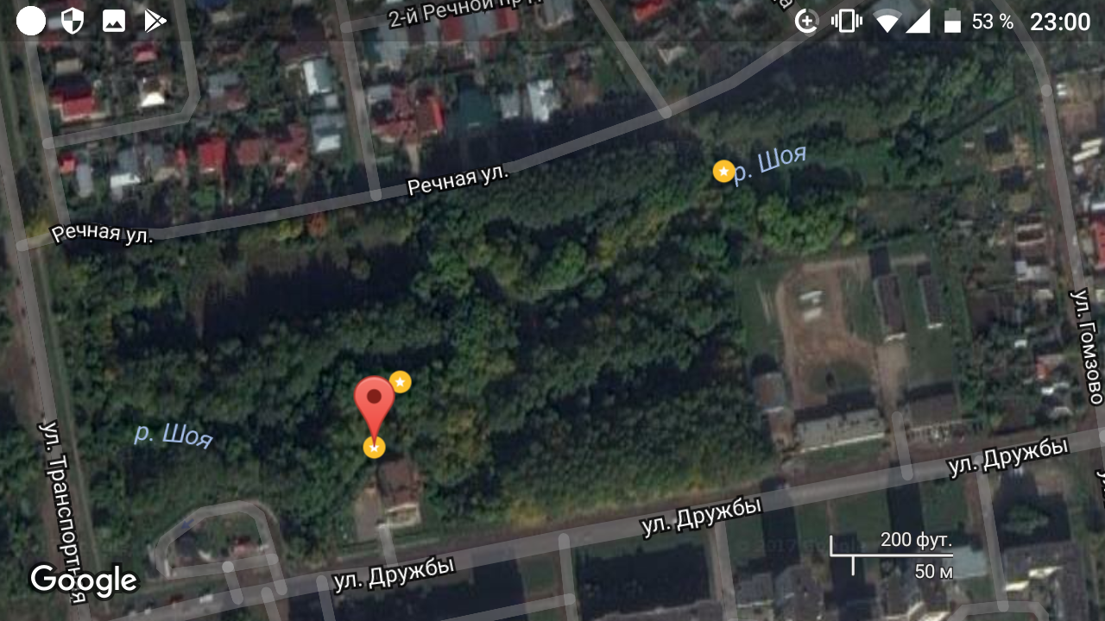
делаются метки на картах, скриншоты карт :http://imgur.com/a/lo7bs
прога (http://moemesto.ru/DimaN2011/file/15031228/display/FSCapture.exe)
на андроиде (http://appsgames.ru/poleznoe-dlya-android/kak-sdelat-skrinshot-ekrana/) на остальных сами ищите)))
каждая точка маршрута
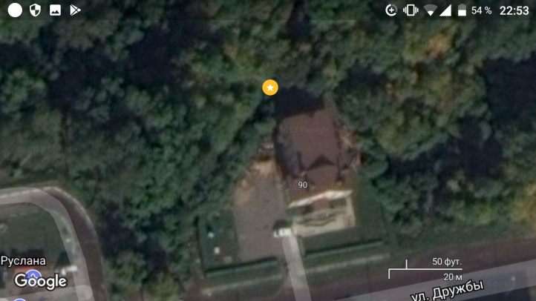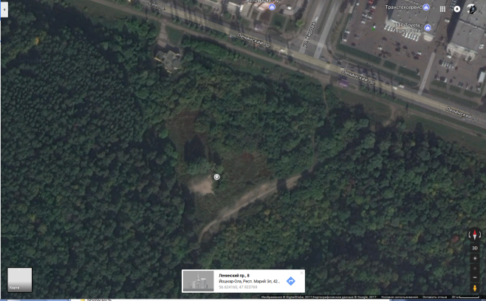
(http://imgur.com/a/Z2FDG)
раскладывается по папочкам с координатами (лучше не копируемыми прямым копированием, на фотографии. Формируются готовые архивы.
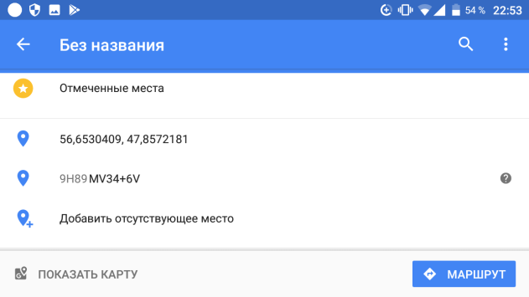
http://imgur.com/a/VRfTB
папки именуются *{Как на фото 3-5 см зеленая изолента 2г гаш сорт "гуантаномо" жесть две в говно}
либо ограничиваются скупой фантазией "новая папка-1"

перед выходом по маршруту нужно учитывать персонажей на местности кто как выглядит, и подбирать прикид соответственно.
лучшее место парковая зона, промышленная зона, а в случаях маленьких весов и жилая зона
и прикид под пиздаватого эколога с мешком пластиковых бутылок, перекладываемых с места на место и фотоаппаратом на шее.
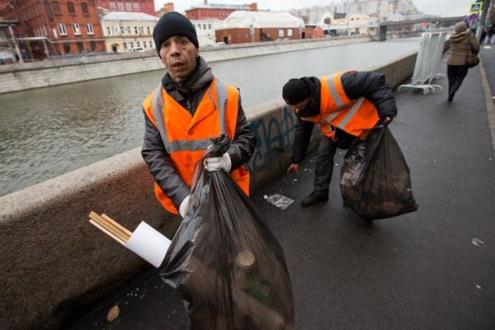
на закладку, при подготовленной папочке, уходит 15 секунд грамотной работы фотоаппаратом на местности.
главное грамотно завести клиента на точку в фокусе фотоаппарата.
Поэтому, заходим сами на закладку по своим точкам, снимая по пути максимум ориентиров в кадре
(по умолчанию: с юга на север, если нет подхода, дорисовываем дома, как заходили на точку сами)
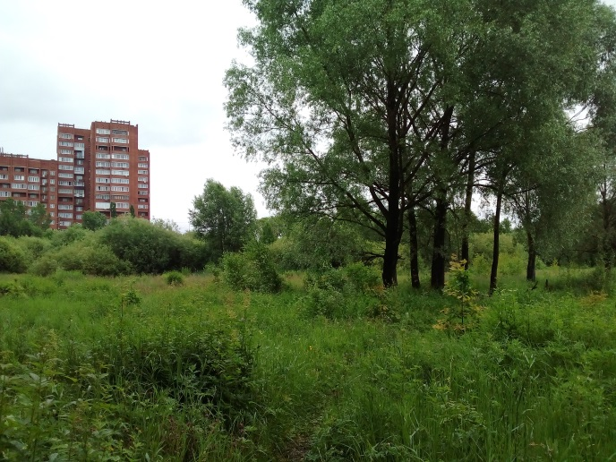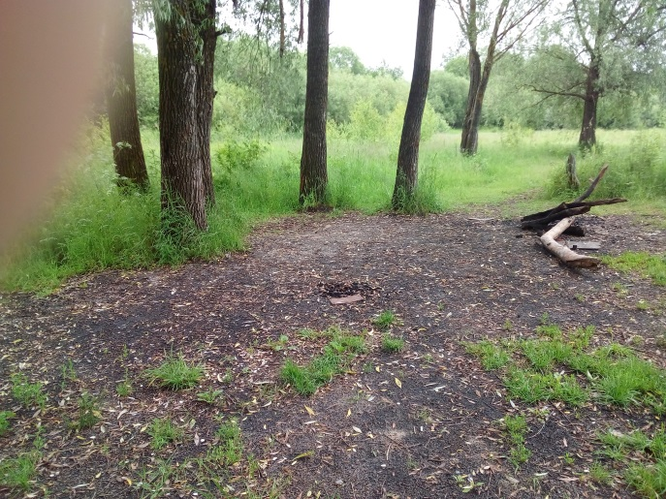
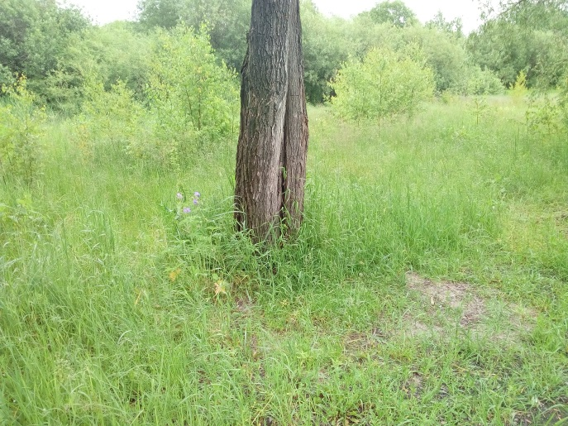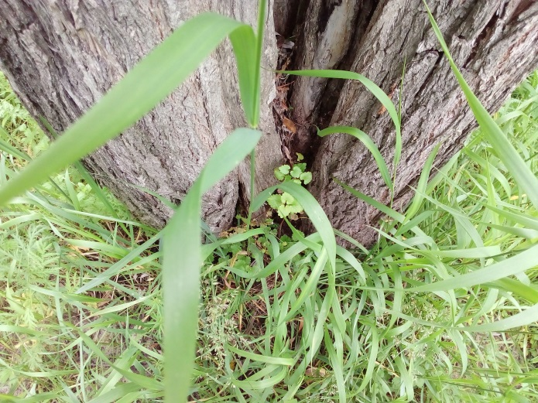
Не ссыте, всегда, везде найдется место. Главное грамотно завести клиента на точку в фокусе фотоаппарата.

крупный план
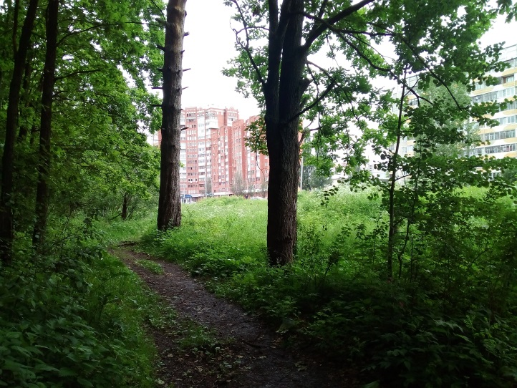
средний план
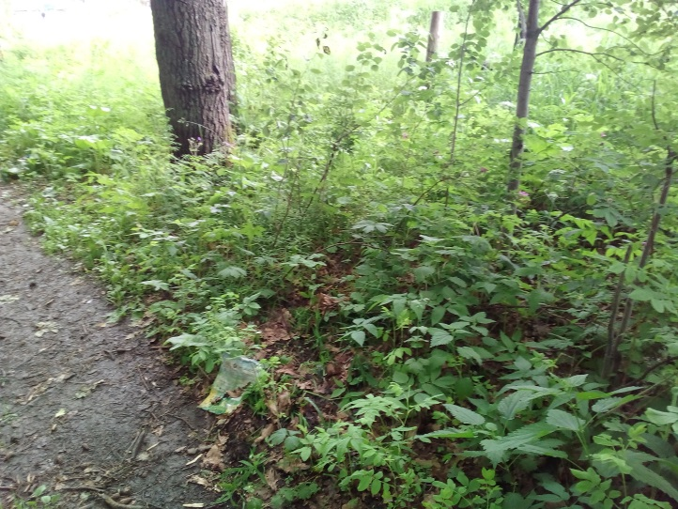
рогом в землю (место клада в центре кадра)
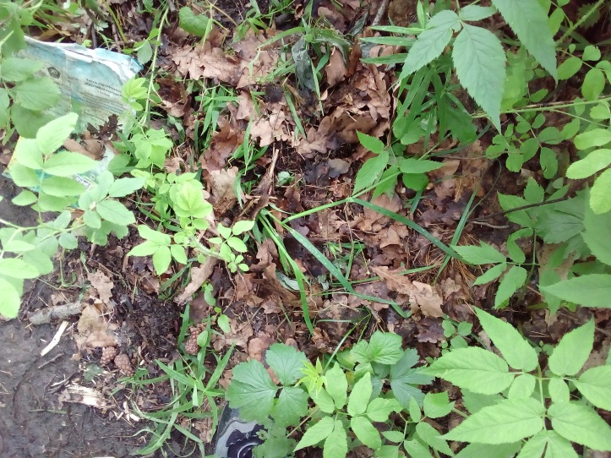
фотки делать, горизонтально держа тел
в кадре не должно быть ни каких частей одежды и тапочек (как на фото)
фоток может быть сколько угодно, но именно в порядке захода на точку. И чтоб точка была всегда в кадре (принципиально)
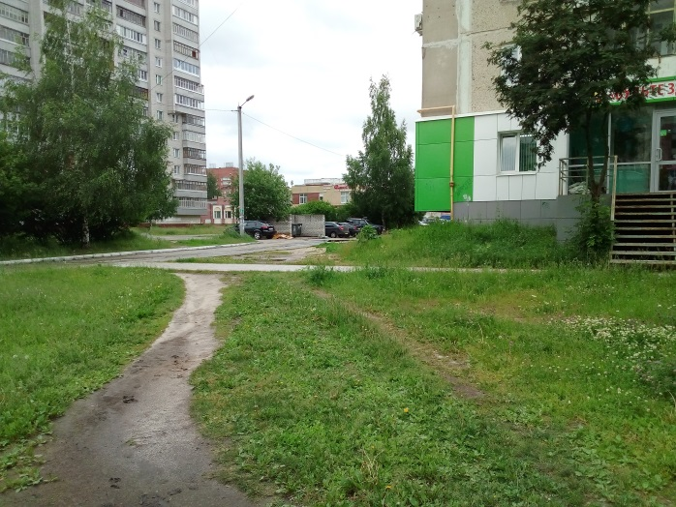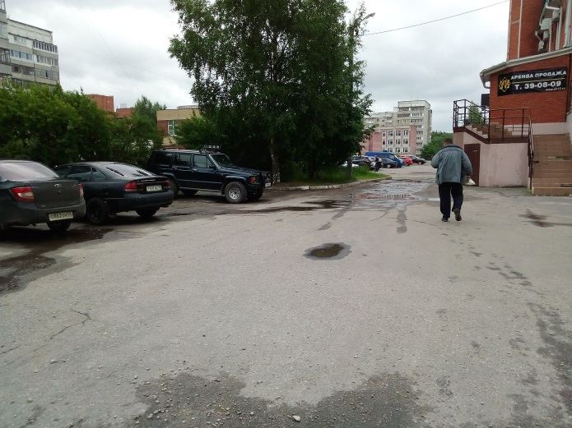
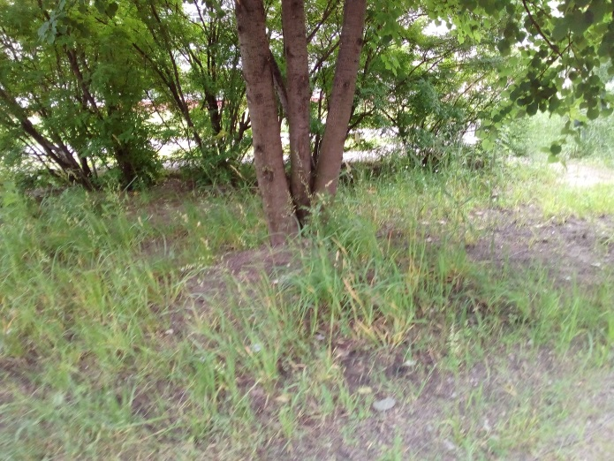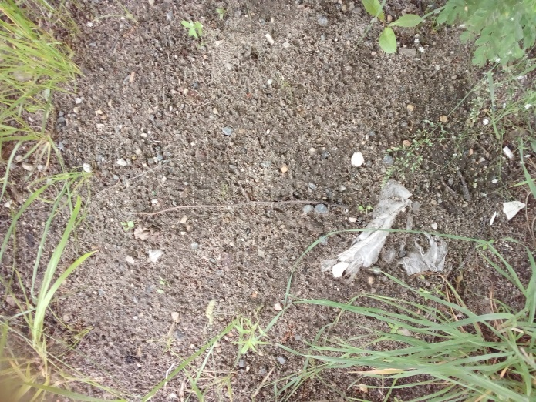
вкапываем пулю на глубину 3-5 см
глубже не стоит-клиент в ужасе, меньше-может водой при дожде вымыть.
:последнее фото на память (место клада в центре кадра) если взорвали место до неузнаваемости на предыдущем кадре))) (не обязательно)
не спеша завязываем шнурки на сапогах и отчаливаем к другой точке маршрута. Ни чего на фотках не дорисовываем, не палимся.
просто складываем фотки в порядке поступления в уже готовую папочку со скриншотами карт этой местности. Прогуливаясь до следующей точки.
все! клиентская папочка готова. Так по всем точкам маршрута.
дома обрабатываем все папки (именуем, где надо дорисовываем, что надо записываем)
хотя если грамотно подготовиться и заходить на точку ни чего дорисовывать не нужно будет.
дальше отЪебеливаем все фото на imgur.com
либо у себя на компе прога :(http://moemesto.ru/DimaN2011/link/15031235)

и передаем списком группированных ссылок с imgur.com
http://imgur.com/a/1Qwfy
http://imgur.com/a/izs86
http://imgur.com/a/ucZCL
http://imgur.com/a/nVmfi
http://imgur.com/a/N6VjM

либо любым архивом обработанных от метаданных фоток через ссылку на облако http://moemesto.ru/DimaN2011/file/15031257/%D0%9D%D0%BE%D0%B2%D1%8B%D0%B9%20%D0%B0%D0%BB%D1%8C%D0%B1%D0%BE%D0%BC%206.rar
таким образом, основная информация не хранится на компе, а присутствует только на телефоне и в онлайн хранилище
где ее можно для себя учитывать и систематизировать метками и прочей дребеденью.

